АСМТ «Наполеон» 3.1.0.11

Рабочее место руководителя.

Руководство пользователя.

г. Ярославль 2011
АСМТ «Наполеон»: Руководство пользователя. – Ярославль, 2011.

Линия консультаций:
(4852) 599-368

Вы можете воспользоваться услугами по сопровождению и внедрению комплекса. Эти работы на территории клиента выполняют высококвалифицированные специалисты.

Для решения текущих вопросов работает телефонная линия консультаций. Обращайтесь за помощью с 9.00 до 18.00 ежедневно, кроме субботы и воскресенья по указанному выше телефону.
Перед обращением за помощью консультанта постарайтесь четко сформулировать проблему, с которой Вы столкнулись.

Гильдия разработчиков
150002 г.Ярославль, ул. Стачек, 63
т/ф (4852) 599-368
www.grsoft.ru
e-mail: info@grsoft.ru


Оглавление:

1.Контроль работы подразделений. 3
2. Управление командой. 12
2.1 Общее описание. 12
2.2 Редактирование матриц. 15
2.3 Редактор маршрута. 16
2.4 Назначить цвет 17
2.5 Изменение персональных данных. 20

1.Контроль работы подразделений.

Для того чтобы получить сводку о процессе работы команды торговых представителей, необходимо запустить программу Napoleon Manager .
В результате чего вы попадёте в главное окно программы (рис. 1).

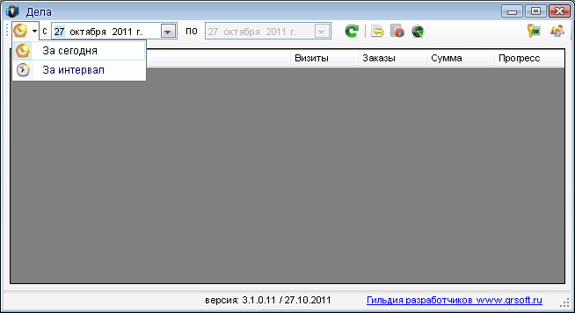
Рис. 1.
В этом окне вы можете видеть общую информацию о работе команды торговых представителей за выбранный период.
По умолчанию программа показывает информацию за текущий день, однако вы можете выбрать нужную вам дату (поле «С») либо необходимый интервал. Для выбора интервала выберите эту функцию в списке и укажите даты временного интервала (с-по).
После этого нажмите на кнопку «Обновить» .

В итоге вы увидите общую информацию о работе команды агентов, а именно: ФИО, визиты (количество посещённых клиентов), заказы, сумма, прогресс выполнения поставленных задач (в базовой версии – выполнение назначенного маршрута) (рис. 2).

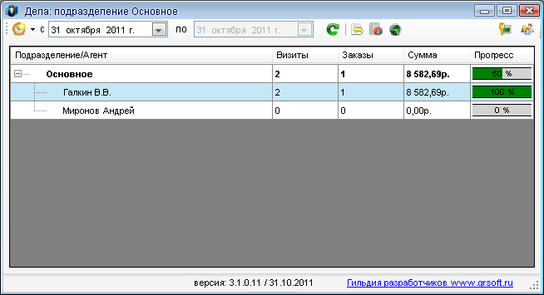
Рис. 2
Прогресс агента – это процент посещения назначенных в маршруте организаций (Дмитрий Савченко посетил 4 организации из своего маршрута, сделал заказы в трех из них, следовательно % выполнения = 80). Прогресс подразделения – среднее арифметическое прогресса агентов входящих в подразделение.
Нажав на кнопку «Составить отчёт» вы построите HTML-отчёт (рис. 3) за выбранный период.
Нажав на кнопку «Отчет по заявкам» , вы сможете составить отчёт в HTML либо в Excel по заявкам за определенный день (период), также можно выбрать способ подсчета товара (поштучно или упаковками).

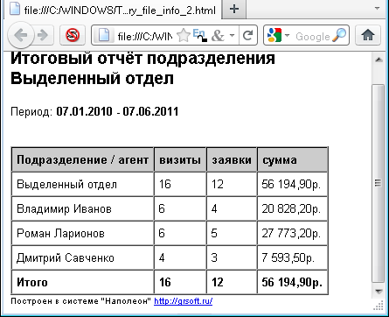
Рис. 3
Нажав на правую кнопку мыши на отделе или на агенте, вы можете создать сообщение (для всего отдела или кого-то конкретного) (Рис 4).

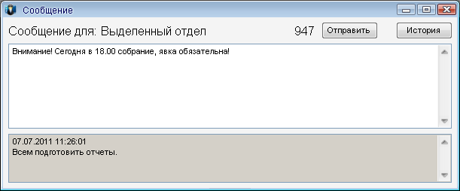
Рис. 4

Также вы можете посмотреть историю своих сообщений. Для этого нажмите на кнопку «История» (Рис. 5).
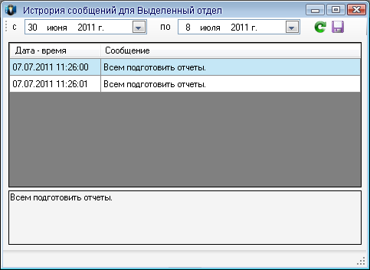
Рис. 5
Выберите нужный вам промежуток и нажмите на кнопку «Обновить» . В результате появятся сообщения, написанные за этот промежуток. Также вы можете сохранить эти сообщения в отдельный текстовый файл. Для этого нажмите на кнопку «Сохранить историю в файл» .

Кроме этого по правой кнопке в меню «Инфо» доступна информация об агенте в формате: ФИО, контактный телефон (рис. 6), при нажатии левой кнопкой на номер телефона он автоматически записывается в буфер обмена, а информация закрывается.

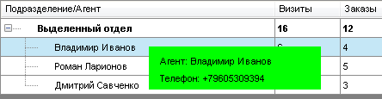
Рис. 6

Если вы нажмите на кнопку «Census» , откроется окно (рис. 7), в котором вы сможете увидеть новые торговые точки, созданные торговым представителем, а также назначенные на них задачи.
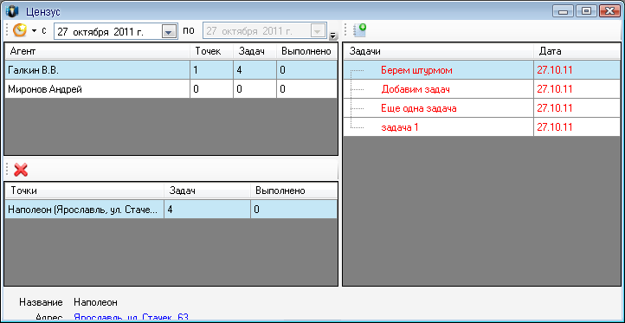
Рис. 7

В левом нижнем углу экрана отображаются название новой торговой точки и ее адрес. Новую торговую точку можно будет включать в маршрут и назначать на нее задачи. Для создания новой задачи нажмите на кнопку . Нажмите на кнопку «Удалить организацию» для удаления торговой точки.

Если необходимо получить более детальную информацию по какому-либо агенту, необходимо нажать правой кнопкой мыши на строку с нужным агентом и выбрать строку меню «Подробно» (Рис. 8).

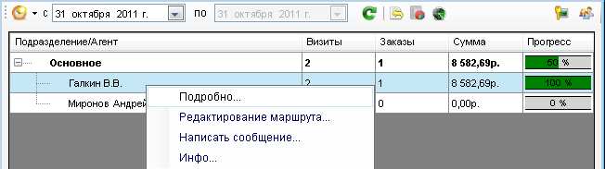
Рис. 8

Так же эта информация доступна по двойному клику.

В результате этих действий вы попадаете в окно «Подробно», в котором даётся детализированная информация о действиях в торговой точке с привязкой к временным характеристикам: дата создания заявки, время создания заявки, время передачи (время, когда отправили заявку) - расшифровка заявок (с детализацией до позиции), расшифровка съёма остатков в точке (с детализацией до позиции), комментарии при посещении и фото-отчёты (рис. 9). Если фон документа «Заявка» окрашен в серый цвет, это может говорить о том, что торговый представитель принял её не по сценарию (без съёма остатков или фото-отчёта).

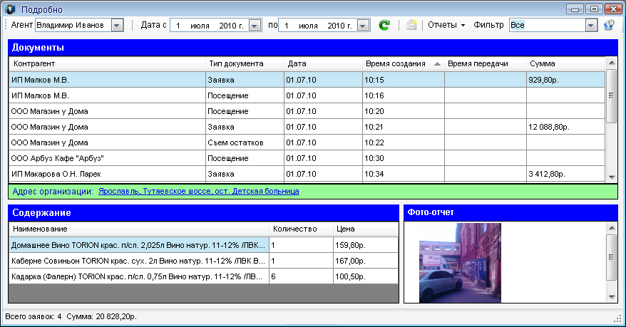
Рис. 9
Не выходя из этого окна, вы можете получить данные по другому доступному для вас агенту, изменить временной интервал, отправить сообщение агенту , отфильтровать данные в разрезе документов (рис. 10).

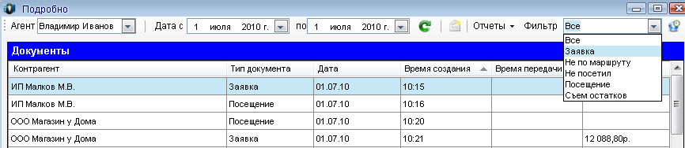
Рис. 10
Также вы можете все отфильтрованные и не отфильтрованные данные сгруппировать в виде HTML-отчёта, для этого выполните нужную группировку, нажмите на кнопку «Отчеты» и выберите пункт «Посещения» (рис. 11.1-11.2).

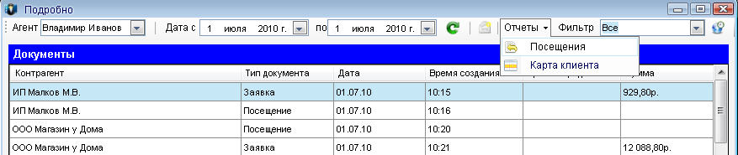
Рис 11.1

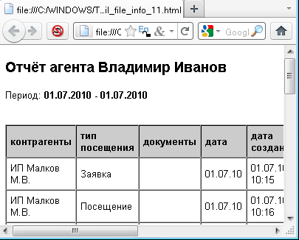
Рис. 11.2

Если выбрать пункт «Карта клиента» («Отчеты» - «Карта клиента»), то сформируется HTML-отчёт, в котором можно увидеть список продуктов, оставшееся количество на витрине, количество заказанных, а также адрес организации, куда следует доставить товар. (Рис. 12)
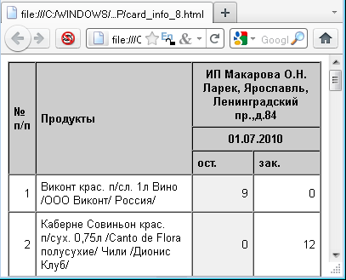
Рис. 12

В программе реализована возможность уточнения местоположения клиента. Для этого нажмите на адрес в поле «Адрес организации» (рис. 13), в результате откроется окно, в котором будет показано местоположение этого клиента (рис 14).

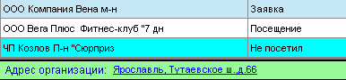

Рис. 13

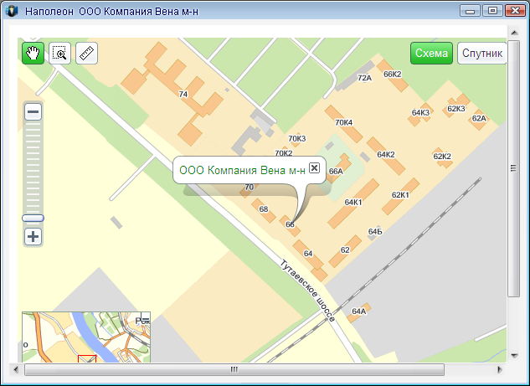
Рис. 14
В программе также возможно просматривать фото-отчёты из торговой точки (место, вывеска, витрина и т.д.) Если в точке делалась фотография, то она будет показана во всех документах этого контрагента (рис. 15). По двойному клику данная фотография откроется в полном размере, при этом, в правом нижнем углу будут нанесены данные о дате и времени, когда делалась эта операция (эти данные показываются только в тот момент, когда открыта фотография, данные берутся из базы данных, изменить их невозможно) (рис. 16).
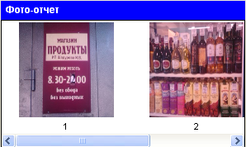
Рис. 15

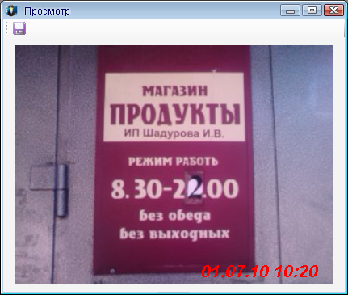
Рис. 16
При необходимости эти фотографии можно сохранить отдельно, для этого нажмите кнопку и выберите путь для сохранения и название фотографии.
Если вы хотите посмотреть детализированный маршрут следования торгового представителя, нажмите кнопку , в результате чего откроется окно с отображением маршрута и списком документов с данными времени (рис. 17).

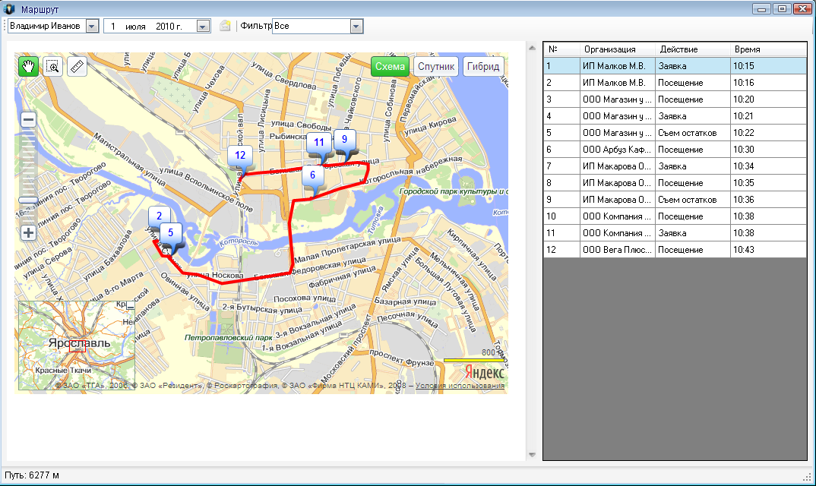
Рис. 17
Масштаб карты можно изменять, также можно измерять расстояние от точки до точки. Данные по документам отображаются в строгой последовательности, в которой они были созданы за рабочий день.
При необходимости вы можете отправить сообщение агенту, чей маршрут просматриваете, для этого необходимо нажать на кнопку

2. Управление командой.

2.1 Общее описание.
Нажав на кнопку «Управление командой» в окне «Дела», вы попадёте в раздел управления пользователями (подразделениями) (Рис. 18.1)
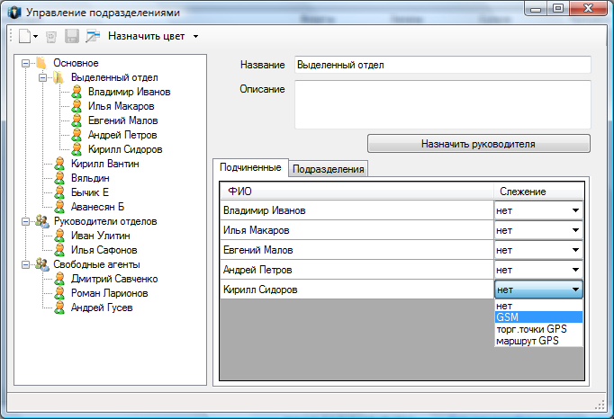
Рис. 18.1
В левом окне отображается список подразделений и пользователей, доступных вам (регулируется правами пользователя). В правом отображается подразделение (название, описание, выбранный руководитель, подчинённые, а также способы слежения за ними).
При необходимости вы можете создавать дополнительные подразделения внутри своего. Для этого нажмите на кнопку «Новый» , затем выберите пункт «Добавить подразделение в «» », после чего в закладке подразделения будет доступен созданный внутренний отдел.
Для назначения руководителя отдела нажмите кнопку «назначить руководителя» и в открывшемся окне нажмите кнопку (рис. 18.2). после чего запишите логин и пароль, и сохраните.
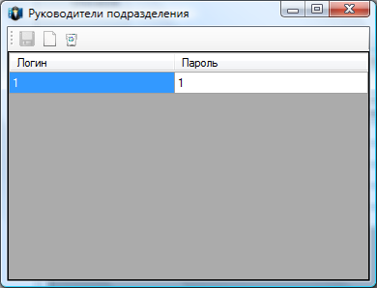
Рис. 18.2
Для того чтобы добавить агента в нужный отдел нажмите на кнопку «Новый» , затем выберите пункт «Добавить агента в «»», после чего выберите нужных агентов и нажмите кнопку добавить. Либо просто методом Drag'n'Drop перетащите агента из левого окна в закладку подчинённые правого окна.
Также агента (отдел) можно удалить. Для этого выберите агента (отдел) и нажмите на кнопку «Удалить» .
Если в левом окне выбрать какого-либо агента, то в правом откроется окно с его настройками. (рис. 19).
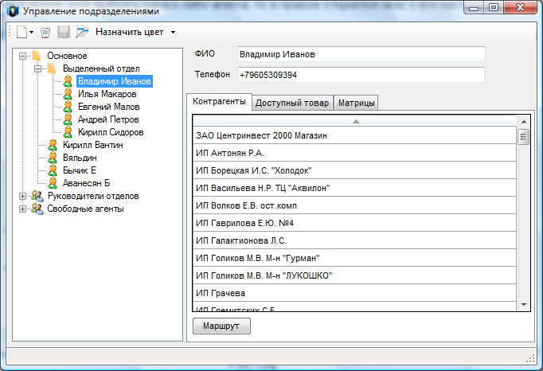
Рис. 19
Закладка «Контрагенты» - это все контрагенты, доступные для пользователя. Нажав на кнопку «Маршрут» можно отредактировать маршрут торгового представителя (пункт 2.3).
Закладка «Доступный товар» - это настройка индивидуального прайс-листа торгового представителя. Здесь вы можете отметить доступные для торгового агента группы товаров (Рис. 20).
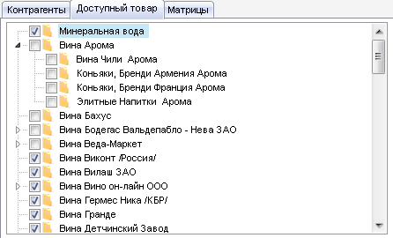
Рис. 20
Закладка «Матрицы» позволяет назначать общие или индивидуальные товарные матрицы для каждого торгового представителя (Рис. 21).
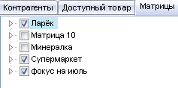
Рис. 21

2.2 Редактирование матриц.

Нажав на кнопку , вы попадёте в редактор матриц, в котором можете создавать и редактировать товарные матрицы, доступные в дальнейшем для торговых агентов (Рис. 22).
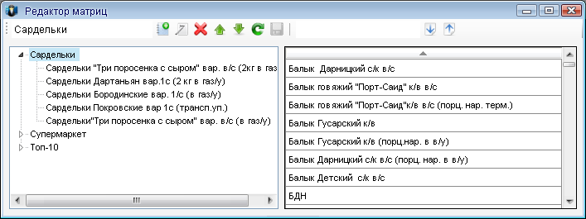
Рис.22
Для того чтобы создать новую матрицу, введите её название в окне на панели инструментов и нажмите кнопку .
Для того чтобы переименовать матрицу, введите новое название в окне на панели инструментов и нажмите кнопку .
Для того чтобы удалить из матрицы товарную позицию или же всю матрицу, выделите её и нажмите на кнопку .
Товары, записанные в матрицу, отображаются в том же порядке, как и в редакторе. Для того чтобы изменить положение товара в матрице, выделите товар и с помощью кнопок переместите его на нужное место.
Для того чтобы добавить товар в матрицу, перенесите его из правой колонки методом Drag'n'Drop.
Вы можете воспользоваться поиском, чтобы найти нужный товар, для этого введите часть названия в текстовое поле над списком доступного товара. При помощи стрелок можно переходить вверх и вниз по товарам, соответствующим условиям поиска.

Для того чтобы сохранить все изменения, нажмите .

2.3 Редактор маршрута.

Если вы не удовлетворены тем, как проходит по маршруту торговый представитель, и уверены, что его маршрут можно оптимизировать, вы можете это сделать, запустив в окне «Дела» функцию редактирования маршрута (пример – рис. 8).
В окне редактора отображается список контрагентов, которых необходимо обойти в определённый день недели, и адреса этих контрагентов на карте (рис. 23).

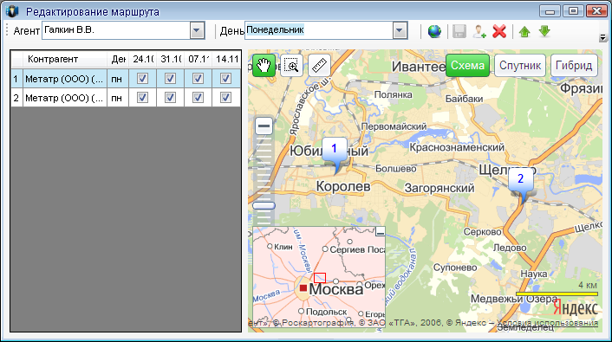
Рис. 23
Если необходимо изменить очередь посещения контрагентов выделите нужного, и далее либо методом Drag'n'Drop, либо с помощью кнопок переместите на нужное место в очереди.
Для того чтобы просмотреть новый порядок посещения на карте, нажмите .
Для того чтобы добавить контрагента в маршрут, нажмите . В появившемся окне вы сможете воспользоваться поиском по контрагентам, для этого введите часть названия в текстовое поле над списком контрагентов. При помощи стрелок можно переходить вверх и вниз по контрагентам, соответствующим условиям поиска.
Для того чтобы удалить контрагента из маршрута, нажмите .

В программе реализована цикличность маршрутов в течение четырех недель. Вы можете убрать галочку с контрагента, если в какую-то неделю его не надо посещать. Если вы раскроете свернутые кнопки, то вы увидите дату начала цикла и номер недели цикла.

Для того чтобы сохранить все изменения, нажмите .

2.4 Назначить цвет

В программе поддерживается возможность назначить различные цвета контрагентам и товарам в прайс-листе. Для этого нажмите на закладку «Назначить цвет» и выберите нужную вам категорию (Рис. 24).
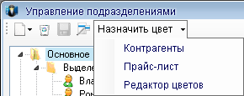
Рис. 24
В пункте «Контрагенты» появится список всех имеющихся контрагентов. Для того чтобы назначить цвет, нажмите на контрагента правой кнопкой мыши и выберите один из предложенных цветов (Рис. 25).
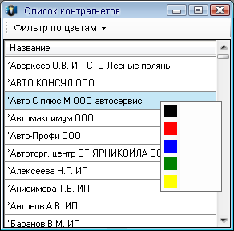
Рис. 25

В программе реализован фильтр по цветам. Для этого нажмите на кнопку «Фильтр по цветам», выберите нужный цвет, и в результате получите список контрагентов, окрашенных в выбранный цвет (Рис. 26). При выборе черного цвета отображается весь список, так как черный цвет является цветом по умолчанию.
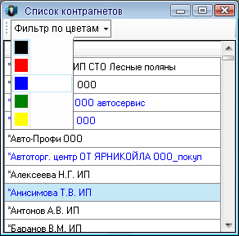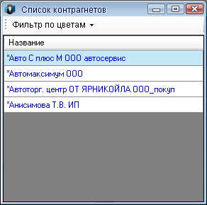
Рис. 26
В пункте «Прайс-лист» можно назначать цвета товарам. Действовать следует точно так же, как и в случае с контрагентами.
Обратите внимание, что цвет можно назначить только товару, но не группе товаров (Например, можно назначить различные цвета минеральным водам, но всей группе «Минеральная вода» цвет не присвоить).
Для товаров тоже можно использовать фильтр по цветам. Действовать следует, как и в случае с контрагентами.

Если вам нужно найти какой-либо товар, то введите часть его названия в поле сверху и воспользуйтесь стрелкой «вверх» или «вниз» для поиска нужного (Рис. 27).

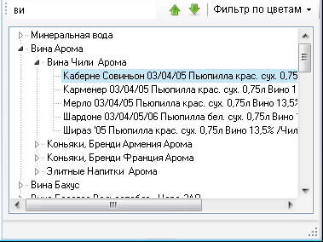
Рис. 27

Вы можете изменить цвета по своему желанию, для этого выберите пункт «Редактор цветов» («Назначить цвет» - «Редактор цветов»). В появившемся окне вы увидите используемые цвета, черный как цвет по умолчанию отсутствует (Рис. 28).
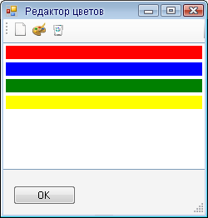
Рис. 28

Если вы хотите добавить какой-нибудь новый цвет, нажмите на кнопку «Добавить» .
В появившемся окне будут отображаться основные цвета. Если ни один не подходит, то нажмите на любой цвет в группе «основные цвета: » («Дополнительные цвета: »), а затем на кнопку «Определить цвет» и в появившемся окне цветового спектра выберите наиболее подходящий, после чего нажмите на кнопку «ОК» (Рис. 29).
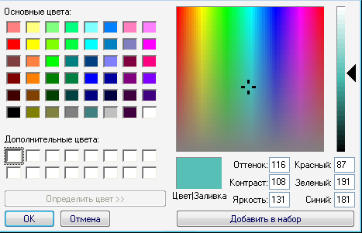
Рис. 29

Для того чтобы изменить цвета, выделите цвет, который хотите изменить, и нажмите на кнопку «Изменить» . Далее действуйте так же, как и при добавлении цвета.

Если вы хотите удалить ненужный цвет, то нажмите на кнопку «Удалить» .

Нажмите на кнопку «ОК», чтобы выйти из редактора цветов.

2.5 Изменение персональных данных.

Нажав в окне «Дела» на кнопку , вы можете изменить или удалить свои персональные данные для доступа в систему, а так же параметры подключения (рис. 30).
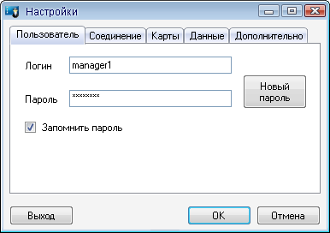
Рис. 30
Если вы хотите, чтобы программа не спрашивала ваши данные при каждом входе в систему, поставьте галочку в пункте «Запомнить пароль».
Если вы хотите, чтобы никто кроме вас не мог входить в систему под вашим профилем, рекомендуем пользоваться кнопкой «Выход».
В закладке «Соединение» вам предоставляется возможность поменять IP-адрес и порт. Прокси-сервер рекомендуется оставить без изменения.
В закладке «Карты» вы можете выбрать источник карт: Yandex, Google, Openstreen, Народные карты Yandex. По умолчанию никакие карты не выбраны.
В закладке «Данные» вы можете выбирать шаблон нового клиента для каждого пользователя. Если он выбран, то в отчетности каждый новый документ (на нового клиента) будет считаться новым документом и новым визитом. Иначе все документы и визиты будут объединены.
В закладке «Дополнительно» вы можете выбрать отображение полного имени организации.

